**PLAN DE CLASE/NOTA TÉCNICA**

**NIVEL: SECUNDARIA**

**JUEVES 19 DE ENERO**

**1.- NOMBRE DEL PROFESOR: Andrea Hernández Flores GRADO: 1° GRUPO: “A” “B”**

**2.- ASIGNATURA: BIOLOGIA**

**3.- TRIMESTRE: 2°**

**4.- SEMANA: SEMANA DEL 16 AL 20 DE ENERO**

**5.- TIEMPO: 40 minutos**

**6.- TEMA: Practica de laboratorio**

**7.- PROPÓSITOS: El alumno expresa la comprensión de los temas revisados en clase.**

**8.- COMPETENCIA: Relaciona las partes del microscopio con sus respectivas funciones**

**9.-APRENDIZAJE ESPERADO: Identifica como los cambios tecnológicos favorecen el avance en el conocimiento de los seres vivos**

**10.- CONTENIDOS: Partes y función del microscopio**

**11.- RECURSOS: Nota técnica, muestras fijas de organismos y microscopio**

**12.- MATERIALES: cuaderno, microscopio, muestras fijas de seres vivos y plataforma CVF**

**13.- IMPLEMENTACIÓN DE ACCIONES DEL P.E.M.C en proceso de autorización**

**14.- INICIO:**

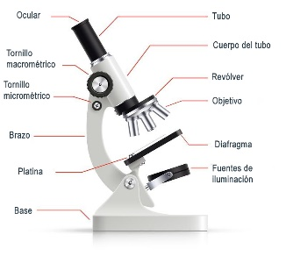Retomando el trabajo de la sesión anterior, nuevamente haremos un repaso de las partes del microscopio

**15. DESARROLLO:**

La docente proporcionara las siguientes muestras a los estudiantes para que cada estudiante manipule el microscopio y las observe en 10x:

* Intestino
* Cuerpo de mosquito
* Cuerpo de mariposa
* 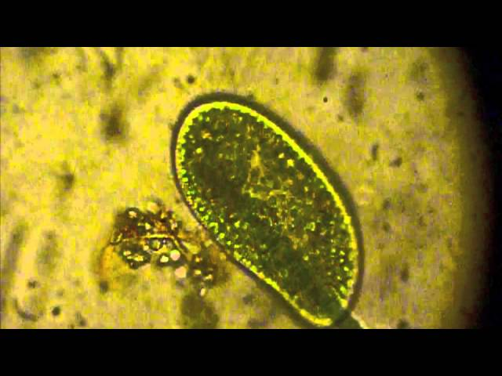Larva
* Polen

Una vez que los estudiantes terminen de observar las muestras, con agua de florero que tenga color café, verde o amarillo, con ayuda de un gotero se tomara una muestra que será colocada en un porta objetos y protegida con un cubreobjetos, obtenida la muestra será visualizada en el microscopio en 10x, para observar protozoarios (organismos unicelulares, microscópicos, considerados parasitarios )

**16.-CIERRE:**

Para concluir con nuestra observación en el pizarrón los estudiantes dibujaran lo observado en el microscopio y se comentara las características de los microrganismos observados

**17.- EVALUACIÓN: Autoevaluación ( ) Coevaluación ( ) Heteroevaluación (x)**

Manipulación del microscopio y observación de muestras

**ACTITUDINAL:** Cumple con su asistencia y participación

**CONCEPTUAL:** Completa sus actividades en tiempo y forma

**PROCEDIMENTAL:** Pone en práctica lo aprendido para manipular de manera correcta el microscopio.

**18.- TAREA:** No hay tarea